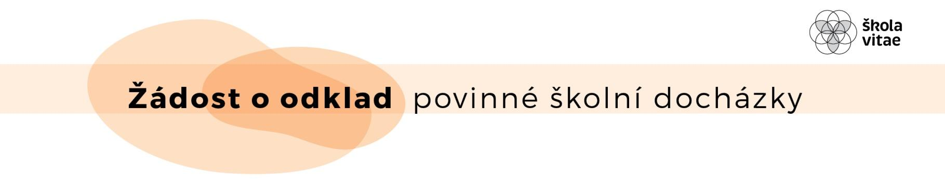

Žádám o odložení povinné školní docházky svého dítěte o jeden rok.

Příjmení, jméno dítěte:

Datum narození:

Školní rok, na který dítě bylo zapsáno k povinné školní docházce:

ŽADATEL - ZÁKONNÝ ZÁSTUPCE DÍTĚTE

Příjmení, jméno, titul:

Adresa trvalého pobytu:

E-mail: Tel.:

Adresa pro doručování písemností (není-li shodná s místem trvalého pobytu):

V: dne:
podpis zákonného zástupce dítěte

Zákonný zástupce dále dává svůj souhlas Základní škole Vitae, s.r.o., k tomu, aby zpracovala a evidovala osobní údaje a osobní citlivé údaje včetně data narození dítěte ve smyslu nařízení Evropského parlamentu a Rady (EU) č. 2016/679 o ochraně fyzických osob v souvislosti se zpracováváním osobních údajů a o volném pohybu těchto údajů (Nařízení GDPR) a zákona číslo 133/2000 Sb., a bere na vědomí, že nezbytnou podmínkou pro posouzení této žádosti je nezbytné uvedené osobní údaje zpracovávat. Bere na vědomí, že škola zpracovává veškeré osobní údaje v souladu s Nařízením GDPR dle Zásad ochrany osobních údajů dostupných na www.skolavitae.cz, přičemž byl poučen o svých právech, zejména využít svého práva na přístup, opravu, výmaz osobních údajů, včetně možnosti podat žádost o omezení zpracování osobních údajů, vznést námitku proti zpracování či podat stížnost na zpracování osobních údajů.

Přílohy: (2. strana dokumentu)
- Doporučení školského poradenského zařízení
- Doporučení odborného lékaře (pediatr, odborný dětský lékař, klinický psycholog)

Posouzení školského poradenského zařízení (není-li na samostatném listě):

Datum:
Jméno a razítko:

Posouzení odborného lékaře (není-li na samostatném listě):

Datum:

Jméno a razítko:

